南 京 林 业 大 学 试 卷
学 号 班 号 姓 名

学号

班号
课程 高等数学(A、B类)（Ａ卷） 2023~2024学年第 1 学期
一．选择题,下列提供的四个答案中只有一个答案是正确的.（每小题3分，共30分）
１、设为偶函数，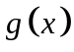为奇函数，则下列函数中肯定为奇函数的是（ ）
(A) 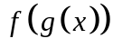 (B) 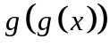 (C)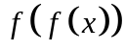 (D) 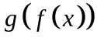
2. 下列极限不正确的有（ ）
（A）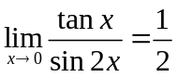, （B）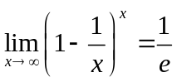
（C）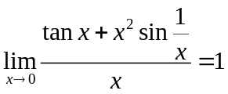 （D）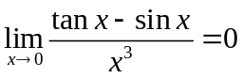
3、设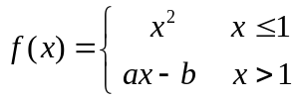在处连续且可导，则的值分别为（ ）。
(A) 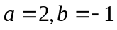 (B) 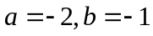 (C) 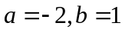 (D) 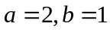
4、设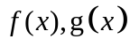有二阶导数，且都在处取得极大值，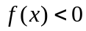，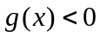，则函数
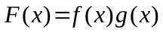在处（ ）
(A) 必取极大值 (B) 必取极小值
(C) 不可能取极值 (D) 是否取极值不能决定
5、设曲线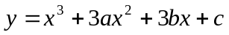，在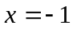处取极大值，点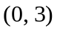是拐点，则（ ）
(A) a = -1，b = 0，c =3 (B) a = 0，b =-1，c = 3
(C) a = 3，b = -1，c = 0 (D) a = 1，b = 0，c =-3
6、下列哪一个结果是正确的( )
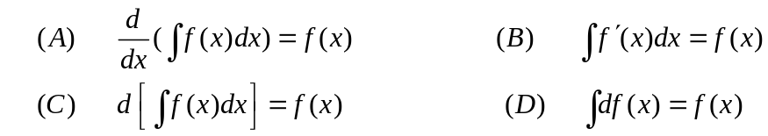
7、定积分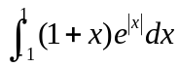的值等于（ ）。
（A） 0 （B） 2 （C） 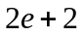 (D) 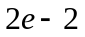
8、用来计算由抛物线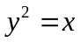与直线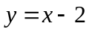所围图形面积不正确的式子是（ ）
（A） 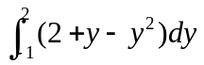 （B） 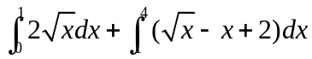
（C） 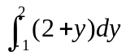 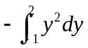 （D） 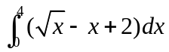
9、反常积分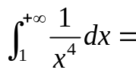 ( )
(A) (B) 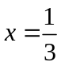 (C)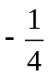 (D) 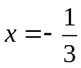
10、连续曲线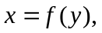直线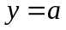，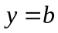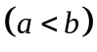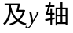所围图形绕轴旋转一周而成的立体
体积为，则必有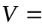（ ）.
（A）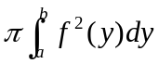 （B）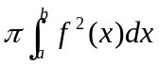 （C）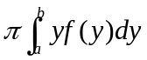 （D）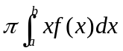
二、计算题（每小题6分，共30分）
1．求极限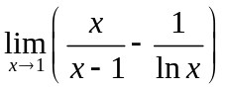 2.求极限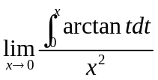
3. 求曲线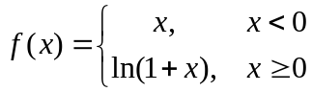在处切线方程.
4. 设函数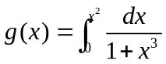，求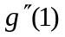.
5. 已知函数是由参数方程 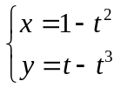确定，求.
三、计算题（每小题8分，共24分）
1. 计算不定积分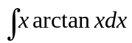. 2. 计算定积分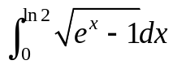的值.
3. 求的值,使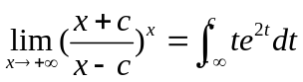成为恒等式。
四、（本题8分）设数列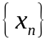满足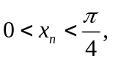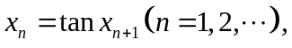
1）证明极限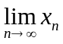存在，并求的值；2）计算极限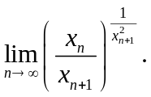
五、（本题8分）设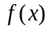在区间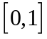上连续，在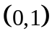内可导，且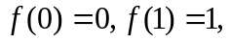证明：
（１）存在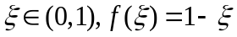；
（２）存在不同的点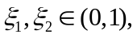使得